Приложение № 8 к решению
Собрания депутатов
Копейского городского округа
Челябинской области
от 26.09.2018 № 580

График предоставления объектов муниципального имущества,
закрепленных за МОУ «ООШ № 15 имени Г.А. Труша»,
передаваемых в безвозмездное пользование МУ ДО «Радуга»

Помещение № 10
 | Время | Организация
Понедельник | 12.00-18.00 | МУ ДО «Радуга»
Вторник | 12.00-18.00 | МУ ДО «Радуга»
Среда | 12.00-18.00 | МУ ДО «Радуга»
Четверг | 12.00-18.00 | МУ ДО «Радуга»
Пятница | 12.00-18.00 | МУ ДО «Радуга»

Согласовано:
Директор МОУ «ООШ № 15  имени Г.А.Труша»  ______________/ Л.А.Пересыпкина | /Директор МУ ДО «Радуга»  _________________/ И.О.Ауц

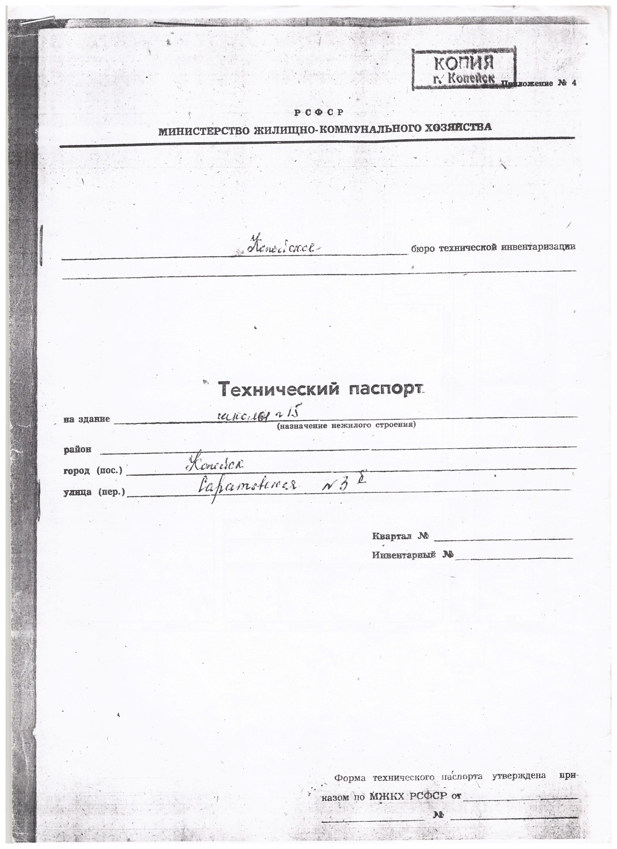Приложение № 9 к решению
Собрания депутатов
Копейского городского округа
Челябинской области
от 26.09.2018 № 580

Перечень объектов муниципального имущества,
закрепленных за МОУ «ООШ № 15 имени Г.А.Труша»,
передаваемых в безвозмездное пользование МУ ДО «Радуга»

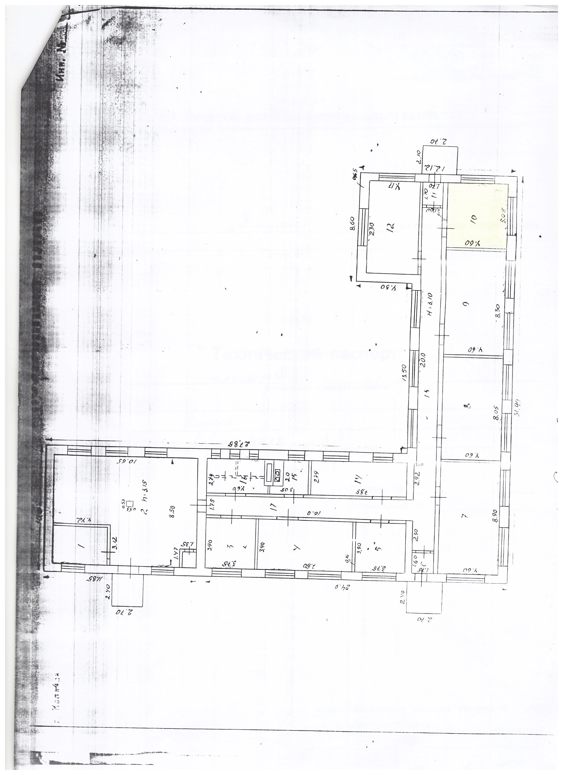

Приложение № 10 к решению
Собрания депутатов Копейского городского округа
Челябинской области
от 26.09.2018 № 580

График предоставления объектов муниципального имущества,
закрепленных за МДОУ «ДС № 37», передаваемых в безвозмездное пользование МУ ДО «Радуга»

Помещение № 13 (физ.зал)
 | Время | Организация
Вторник | 10.00-12.00 | МУ ДО «Радуга»
Среда | 10.30-12.00 | МУ ДО «Радуга»

Помещение № 41(муз.зал)
 | Время | Организация
Пятница | 10.00-10.30 | МУ ДО «Радуга»

Согласовано:
Заведующий МДОУ «ДС № 37»  ______________/ Е.В. Смолина | /Директор МУ ДО «Радуга»  _________________/ И.О.Ауц

Приложение № 11 к решению
Собрания депутатов
Копейского городского округа
Челябинской области
от 26.09.2018 № 580

Перечень объектов муниципального имущества,
закрепленных за МДОУ «ДС № 37», передаваемых в безвозмездное пользование МУ ДО «Радуга»
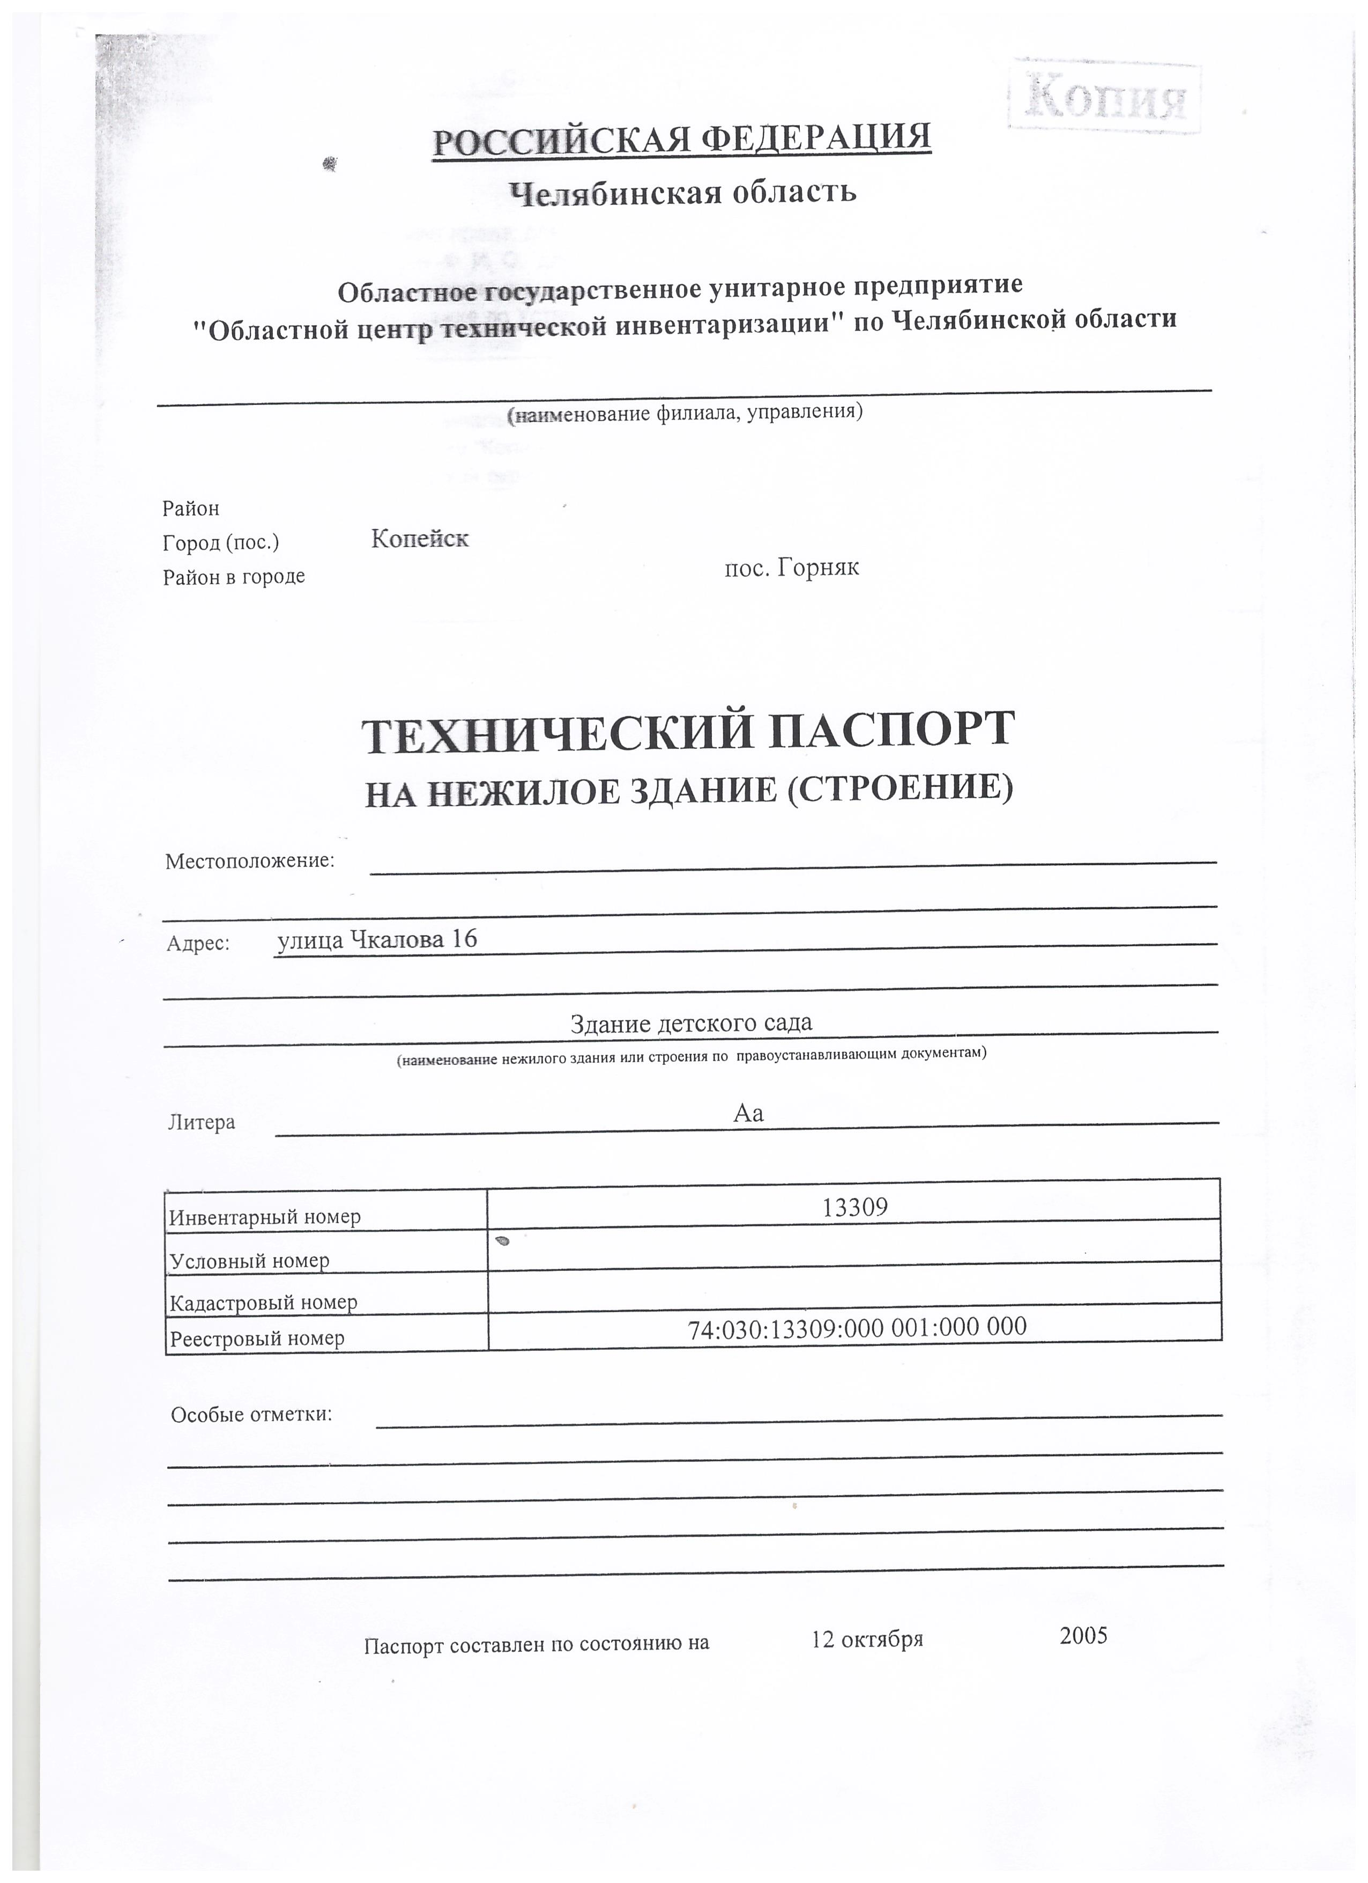

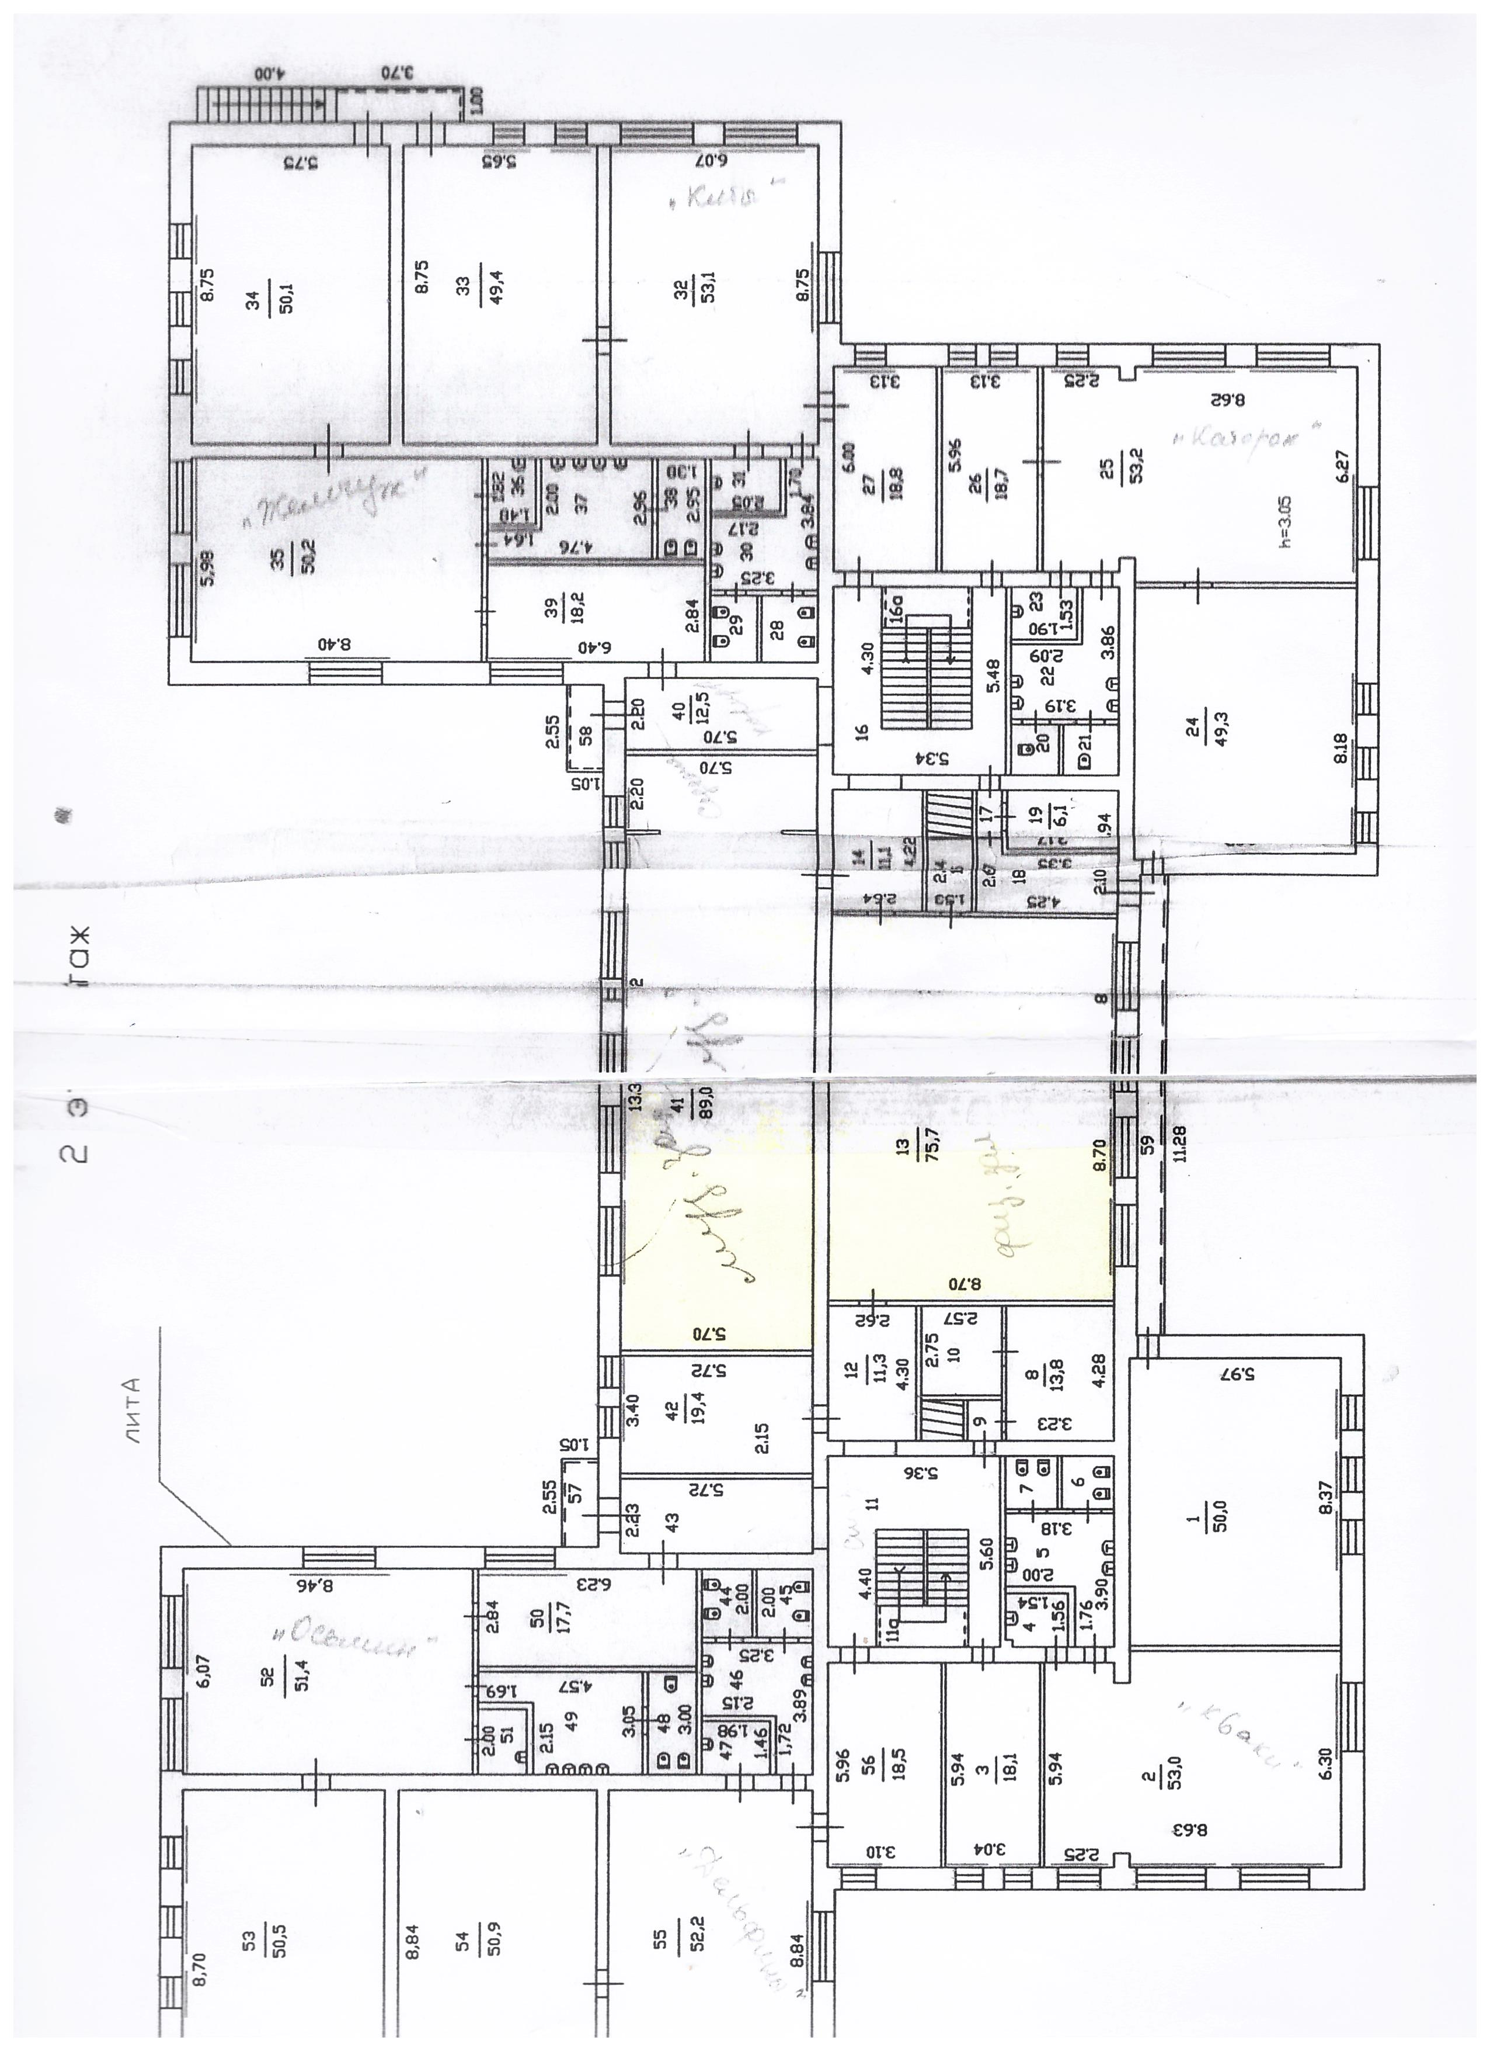

Приложение № 12 к решению Собрания депутатов
Копейского городского округа
Челябинской области
от 26.09.2018 № 580

График предоставления объектов муниципального имущества,
закрепленных за МДОУ «ДС № 37» (филиал), передаваемых в безвозмездное пользование МУ ДО «Радуга»
Помещение № 4 (муз.зал)
 | Время | Организация
Понедельник | 15.30-16.30 | МУ ДО «Радуга»
Четверг | 15.30-16.30 | МУ ДО «Радуга»

Согласовано:

Заведующий МДОУ «ДС № 37»  ______________/ Е.В. Смолина | /Директор МУ ДО «Радуга»  _________________/ И.О.Ауц

Приложение № 13 к решению
Собрания депутатов
Копейского городского округа
Челябинской области
от 26.09.2018 № 580

Перечень объектов муниципального имущества,
закрепленных за МДОУ «ДС № 37» (филиал), передаваемых в безвозмездное пользование МУ ДО «Радуга»
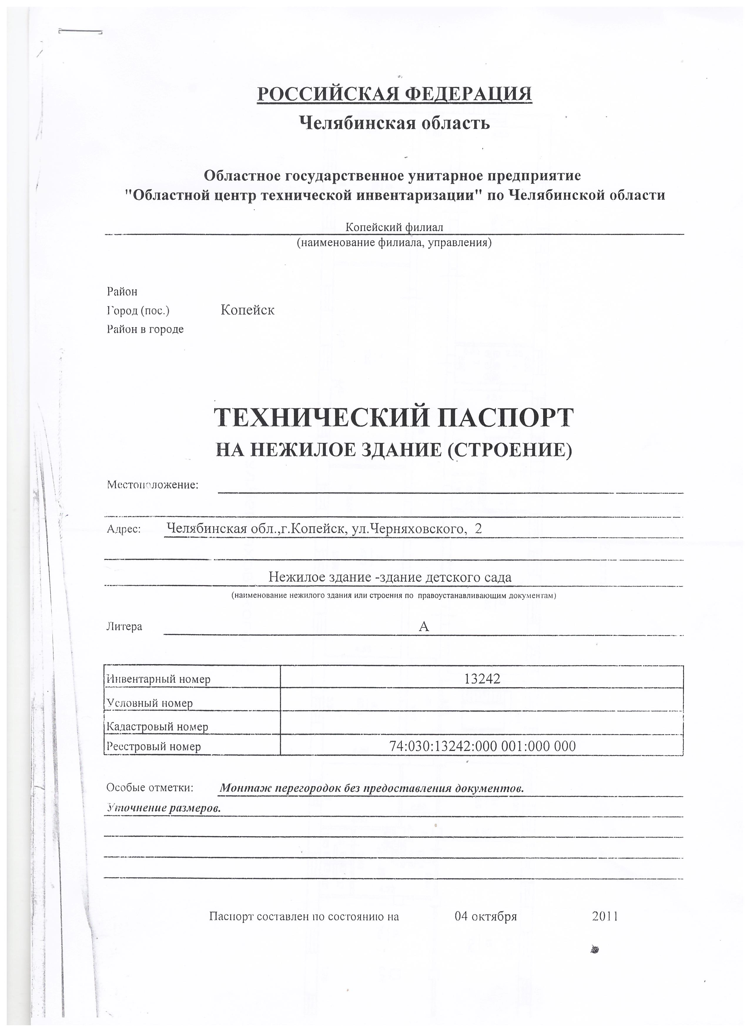

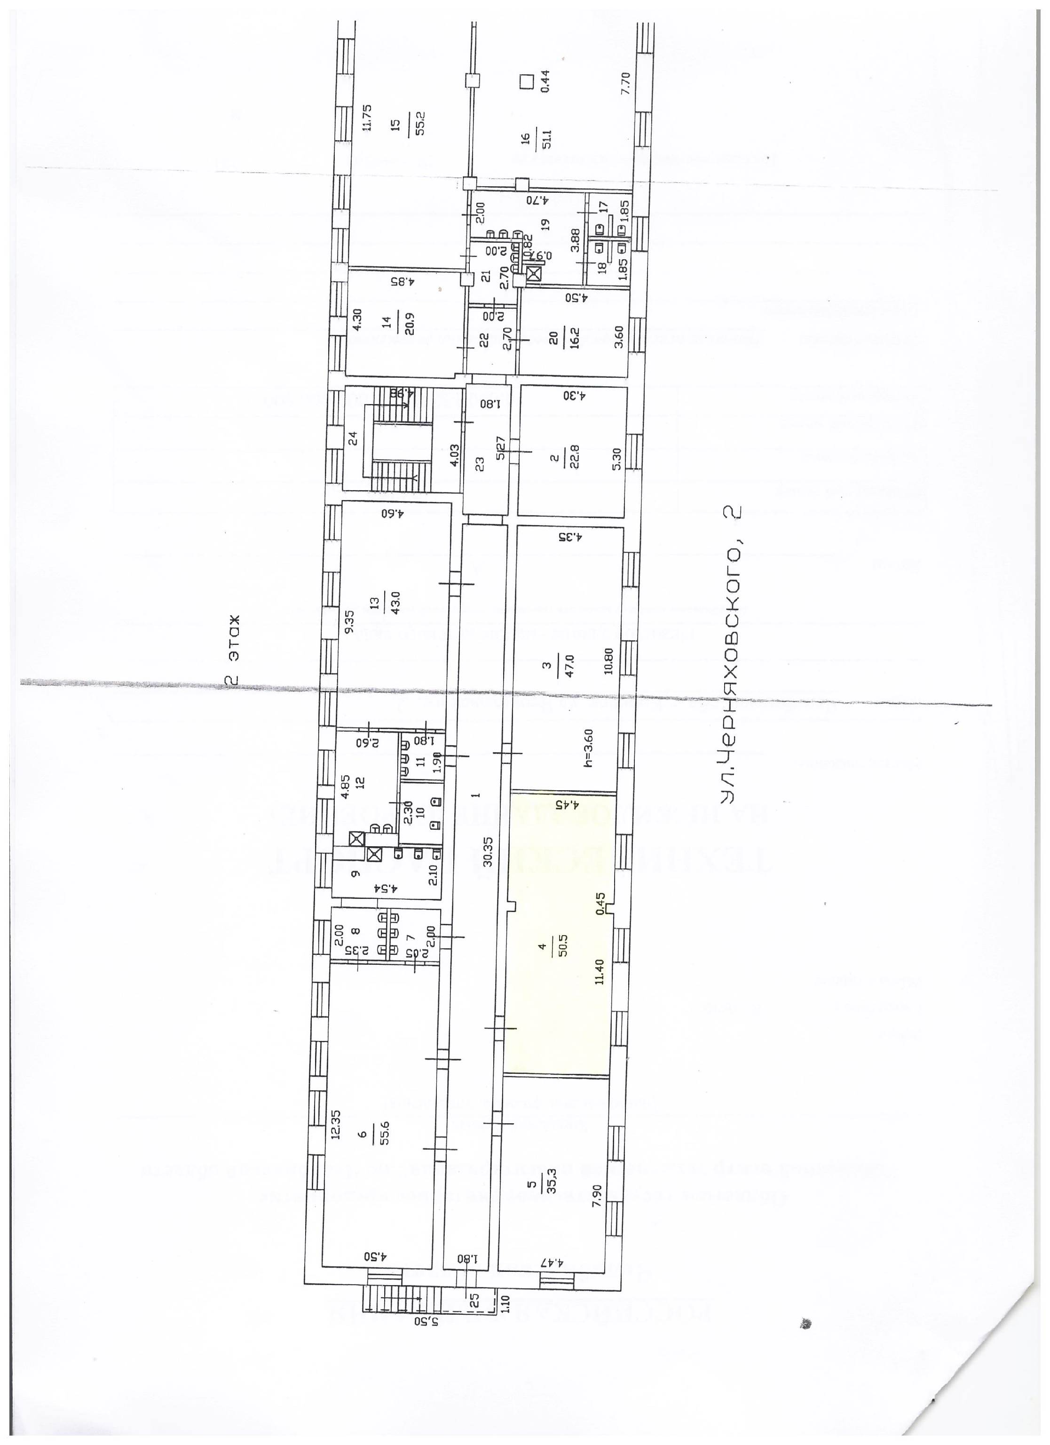

Приложение № 14 к решению
Собрания депутатов
Копейского городского округа
Челябинской области
от 26.09.2018 № 580

График предоставления объектов муниципального имущества,
закрепленных за МОУ «СОШ № 47»,
передаваемых в безвозмездное пользование МУ ДО «Радуга»
Помещение № 20 (первый этаж)
 | Время | Организация
Понедельник | 15.00- 17.30 | МУ ДО «Радуга»
Вторник | 15.00- 17.30 | МУ ДО «Радуга»
Среда | 15.00- 17.30 | МУ ДО «Радуга»
Четверг | 15.00- 17.30 | МУ ДО «Радуга»

Помещение № 20 (второй этаж)
 | Время | Организация
Понедельник | 13.00-15.00 | МУ ДО «Радуга»
Вторник | 13.00-15.00 | МУ ДО «Радуга»
Среда | 13.00-15.00 | МУ ДО «Радуга»
Четверг | 13.00-15.00 | МУ ДО «Радуга»

Согласовано:
Директор МОУ «СОШ № 47»  ______________/ Н.Н. Штырова | /Директор МУ ДО «Радуга»  _________________/ И.О.Ауц

Приложение № 15 к решению
Собрания депутатов
Копейского городского округа
Челябинской области
от 26.09.2018 № 580

Перечень объектов муниципального имущества,
закрепленных за МОУ «СОШ № 47»,
передаваемых в безвозмездное пользование МУ ДО «Радуга»
